Консультация для родителей ДОУ. Весенние прогулки – наблюдения с детьми старшего дошкольного возраста
Описание: Материалы этой консультации будут полезны для педагогов ДОУ, использоваться в работе с родителями
Цель: составление рекомендаций для родителей по наблюдениям весной на прогулках с дошкольниками
Задачи:
- расширить познания родителей об изменениях, происходящих в природе весной
- пропагандировать познавательные прогулки родителей с дошкольниками в весенний период
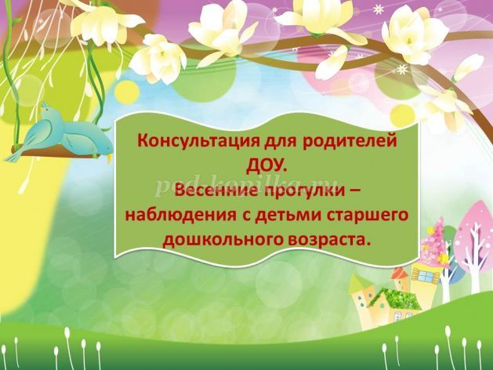
Закончилась долгая и морозная Зима, ей на смену пришла долгожданная Весна. Весной вся окружающая природа пробуждается от зимнего сна, поэтому на весенних прогулках Вы с ребенком можете встретить огромное множество объектов природы для Ваших наблюдений.
Это могут быть такие объекты, как первые цветы, молодая трава на проталинах, прилет перелетных птиц, увеличивающийся день, насекомые и дикие животные, которые проснулись от зимнего сна.
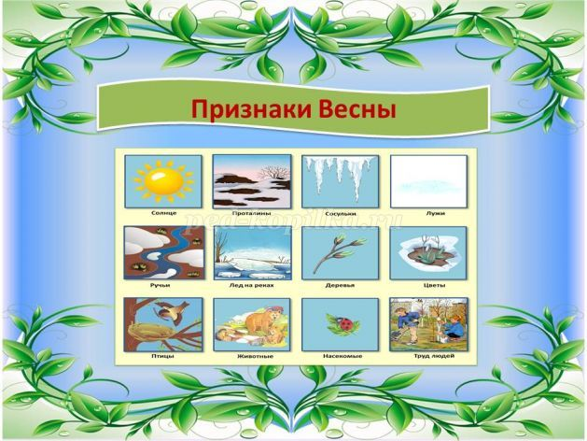
При наблюдении необходимо спросить у ребенка, знает ли он признаки весны и чем весна отличается от других времен года. Внимательно выслушайте ответы ребенка, направляя его вопросами: что произошло в неживой природе с наступлением весны? Что произошло с дикими животными весной? Что произошло с насекомыми весной?
Потом Вы сформулируйте признаки весны: тает снег, ярче светит солнце, день становится длиннее, на дорогах много ручейков, у деревьев стали набухать почки, возвращаются перелетные птицы, многие дикие животные проснулись от зимней спячки, появились первоцветы.
Поиграйте с ребенком в следопытов. Попросите внимательно рассмотреть Ваш двор и рассказать, что в нем изменилось с наступлением зимы. Ребенок увидит первоцветы, молодую зеленую травку, сережки на деревьях, проснувшихся от зимней спячки насекомых.
Наблюдения за насекомыми с наступлением весны.
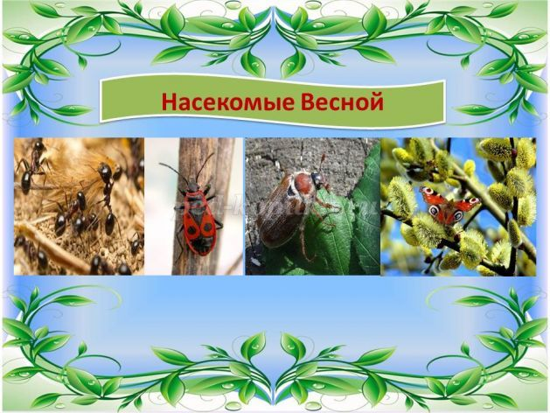
Вместе с перелетными птицами весной возвращаются из теплых стран насекомые. Например, такое путешествие совершают красивые бабочки адмиралы с коричневыми крыльями с красными полосками и белыми пятнышками. Также весной можно увидеть бабочек зорька. Всю зиму провели эти бабочки куколками на деревьях и кустарниках, когда же пригрело весеннее солнце, оболочка их куколок лопается, белые бабочки с ярко – оранжевыми пятнышками на крыльях летают вокруг.
С наступлением весны просыпается множество жуков. Самый известный жук – майский. Вы можете его наблюдать и даже слышать, так он громко жужжит при полете, ища вкусные молодые листья для питания. В лесу проснулись муравьи, несут они в свой муравейник веточки, травинки, соломинки. У муравейника есть верхняя и подземная части со спальнями, детскими комнатами, чуланчиками с множеством коридоров. Рассмотрите с ребенком, как дружно весной трудятся муравьи.
Наблюдения за дикими животными весной.
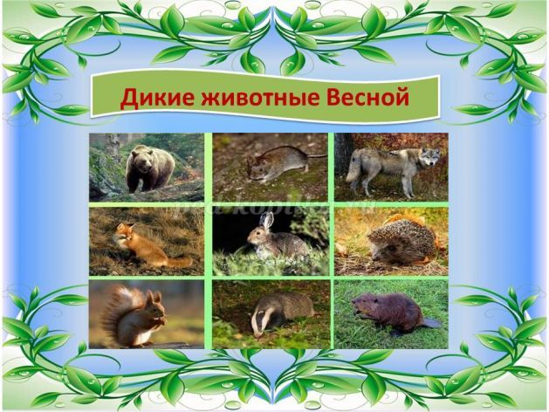
С приходом весны в жизни диких животных происходят значительные изменения. Например, у белочки вместо серой шубки мех приобретает ярко – рыжую окраску. Белочка весной ловко скачет по деревьям и собирает нераскрывшиеся шишки. Эти шишки ей нужны, чтобы найти под чешуйками семечки, вытащить их своими острыми зубками, полакомиться маслянистым и вкусным ядрышком. В парке таких красавиц ярко – рыжих белочек весной очень много. Посмотрите, как ловко умеет белка перескакивать с дерева на дерево, как ее пушистый хвост ей в этом помогает и служит рулём. Если Вы возьмете из дома немного семечек с собою на прогулку в парк, то угостите ими белочек.
Весной бурый медведь и барсук просыпаются от зимней спячки. Также бурундук тоже проснулся от спячки. Похож очень бурундук на белочку по окраске, умеет ловко прыгать по деревьям, но вдоль его спины проходят 5 темных полос. Когда бурундук просыпается от зимней спячки, он не ищет себе пропитание, как бурый медведь. Бурундук еще осенью сделал себе запасы, которые носит в своих защечных мешках. Поэтому, когда бурундук просыпается, он с удовольствием питается этими осенними припасами.
У волков с приходом весны тоже много изменений: в их логове появляются волчата, которые сначала ничего не видят и покрыты серым пухом. Волчата сначала очень похожи на маленьких лисят, только у лисят кончики хвоста белого цвета, а вот у волчат они серого.
Заяц с приходом весны тоже поменял свою шубку с белой на серую. Белая шубка спасала зайца зимой от мороза и скрывала от лисы и волка. Теперь наступила очередь серой шубки, которая весной помогает зайцу быть незаметным. Теперь ни волк, ни лиса серого зайца не смогут заметить.
Также с приходом весны просыпаются ежи. У них в апреле появятся маленькие ежата, поэтому им нельзя долго спать.
Окружающий мир весной.
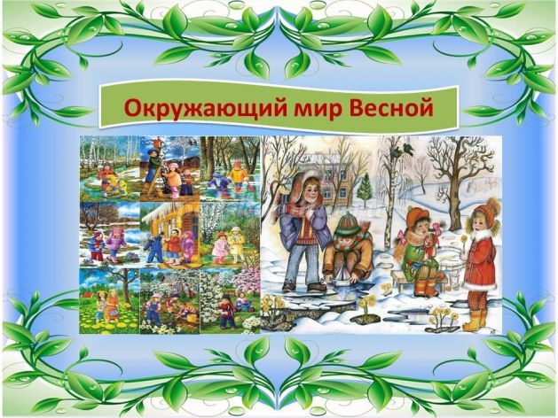
Весной есть очень много способов для развития внимания вашего ребенка. Выходя каждый раз на прогулку, обращайте внимание ребенка на то, что изменилось вокруг, что было, что стало. Именно весной природа с каждым днем быстро меняется, а эти изменения и может заметить Ваш ребенок и рассказать о них.
Выходя с ребенком на весеннюю прогулку, возьмите с собою фотоаппарат. Самые яркие фотографии получаются во время цветения деревьев и кустарников.
С приходом весны люди стали надевать демисезонную одежду, вспомните с ребенком, какая одежда была у него зимой, какая стала весной. Пусть Ваш ребенок расскажет, чем весенняя одежда отличается от зимней или летней.
Обязательно вспомните с ребенком, чем могут заниматься люди весной на полях, в огородах, в садах. Если Вы посадите со своим ребенком весной небольшой кустарник или деревце, будете за ним ухаживать, поливать его – это приобщит ребенка к тому, что нужно заботиться об окружающей природе, беречь ее и ухаживать за ней.
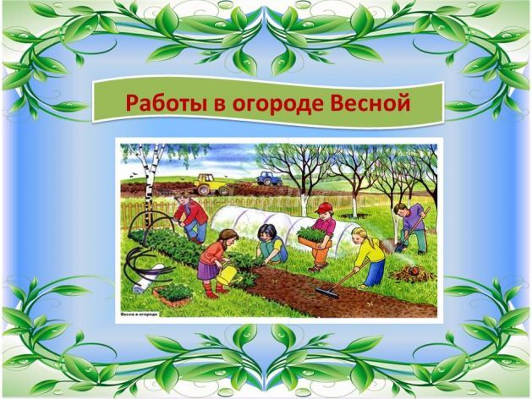
Весной вокруг очень много ручейков, поэтому на прогулке можно пускать с ребенком кораблики в плаванье. Если даже Вы не сделали кораблик дома, вокруг много палочек, которые можно запускать и соревноваться. Помните, что Ваш ребенок должен при этом быть обут в резиновые сапоги и одет в непромокаемые брюки. Также Ваш ребенок может с помощью палки помочь ручейку двигаться дальше.
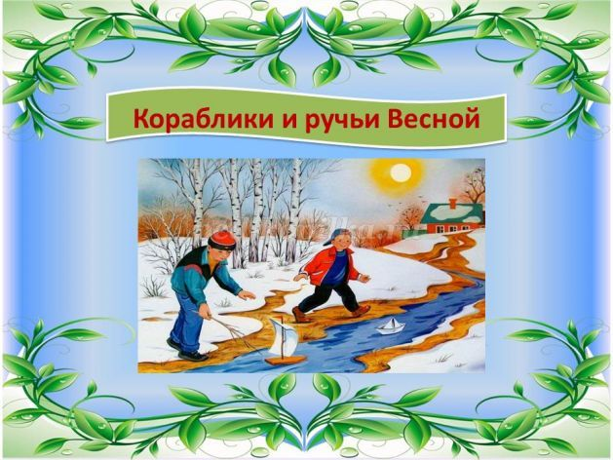
Весной вокруг слышны голоса прилетающих перелетных птиц. Вы можете на прогулке увидеть уже не только голубя или воробья. Расспросите ребенка о том, почему стало так много птиц, что с ними происходит с наступлением весны и чем таким интересным заняты птицы весной. Расскажите Вашему ребенку о том, что перелетные птицы вернулись из теплых стран, весной строят себе гнезда и находят пару, чтобы летом у них появились птенцы.
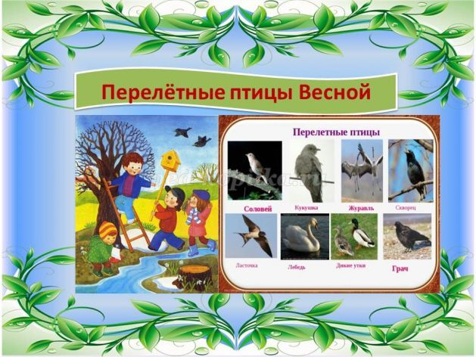
Желаю Вам интересных и познавательных весенних прогулок с вашим ребенком!
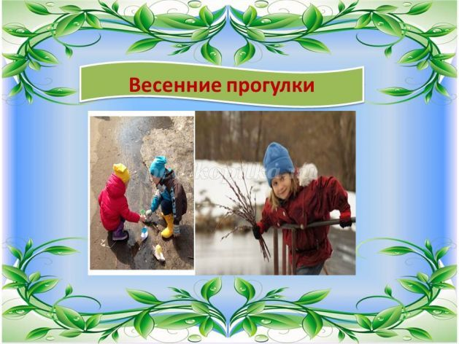
Презентация на тему: Консультация для родителей ДОУ. Весенние прогулки – наблюдения с детьми старшего дошкольного возраста

